PENGARUH PENGGUNAAN MODEL PEMBELAJARAN KOOPERATIF
TIPE ST AD (STUDENT TEAMS ACHIEVEMENT DIVISIONS)
TERHADAP PRESTASI BELAJAR SISWA KELAS 7 PADA
MATA PELAJARAN PENDIDIKAN AGAMA KRISTEN
DI SMP KRISTEN GANDANGBATU
TANA TORAJA

SKRIPSI
Diajukan Kepada Sekolah Tinggi Agama Kristen Negeri (STAKN) Toraja
Guna Memenuhi Salah Satu Persyaratan Akademik Untuk Memperoleh
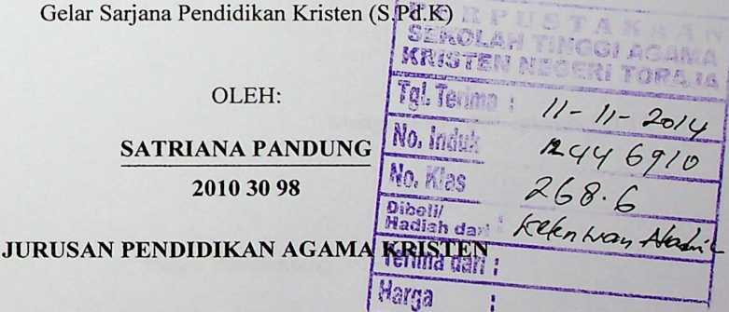
SEKOLAH TINGGI AGAMA KRISTEN NEGERI TORAJA

( STAKN TORAJA )

2014

HALAMAN PERSETUJUAN
Skripsi dengan Judul: Pengaruh Penggunaan Model Pembelajaran Kooperatif
Tipe STAD (Student Teams Achievement Divisions)
terhadap Prestasi Belajar Siswa Kelas 7 pada Mata
Pelajaran Pendidikan Agama Kristen di SMP Kristen
Gandangbatu.
Dipersiapkan oleh :
Nama : Satriana Pandung
Nirm : 20103098
Jurusan : Pendidikan Agama Kristen
Setelah diperiksa dan diteliti, ternyata telah memenuhi persyaratan dan telah
dipertahankan dalam ujian.
Mengkendek, 09 September 2014
Dosen Pembimbing
Pembimbing I

Sanda Mongan, S.Th., M.Pd.K
Pembimbing II
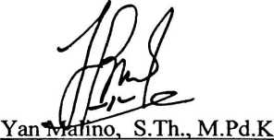
NIP:197711222009011007
NIP:198010162009012005

Nama  NIRM  Jurusan | : Satriana Pandung  :20103098  : Pendidikan Agama Kristen

Telah dipertahankan penulis di depan Panitia Ujian Sarjana (SI) pada Sekolah Tinggi
Agama Kristen Negeri (STAKN) Toraja pada tanggal, 19 September 2014.
Mengkendek, 17 Oktober 2014
Dewan Penguji
Penguji I r
Fetty Siwah, M.Pd.K
NIP: 196612012006042001
Panitia Ujian
Ketua
Alfrida L. Membala, M.Pd.K
NIP:150409440
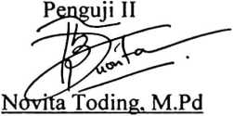
NIP: 198611272009102005
aban, M.Th
2008012009
Toraja
etanui:
maitung, M.Th
^76072 72006041001

ABSTRAKSI
Satriana Pandung (2014), menyusun skripsi dengan judul “Pengaruh
Penggunaan Model Pembelajaran Kooperatif Tipe STAD (Student Teams Achievement
Divisions) terhadap Prestasi Belajar Siswa Kelas 7 Pada Mata Pelajaran Pendidikan
Agama Kristen di SMP Kristen Gandangbatu”. Yang diajukan kepada Sekolah Tinggi
Agama Kristen Negeri (STAKN) Toraja dibawah bimbingan Ibu Sanda Mongan,
S.Th.,M.Pd.K dan Yan Malino, S.Th.,M.Pd.K.
Pendidikan Agama Kristen adalah pengajaran dan pembelajaran yang
berdasarkan Alkitab, berpusat pada Kristus, dan bergantung pada kuasa Roh Kudus,
yang membimbing setiap pribadi pada semua tingkat pertumbuhan.Pada pembelajaran
Pendidikan Agama Kristen di tingkat Sekolah Menengah Pertama sangat mengandalkan
penggunaan metode-metode yang aplikatif dan menarik. “Metode merupakan alat atau
cara mengajar yang didalamnya terdapat pengalaman dan bahan pelajaran sehingga
keduanya menjadi rantai yang saling berhubungan. Melalui model pembelajaran
kooperatif dengan tipe STAD digunakan untuk mendukung dan memotivasi siswa
mempelajari materi secara berkelompok. Penelitian ini dilaksanakan di SMP Kristen
Gandangbatu, kecamatan Gandangbatu Sillanan, Kabupaten Tana Toraja. Sebagai objek
penelitian adalah semua siswa kelas VII dimana sebanyak 49 orang yang dijadikan
sebagai responden penelitian pokok, dan 30 orang diantaranya akan dijadikan
responden untuk uji coba. Penelitian ini menggunakan dua variabel yaitu variabel
Pembelajaran Kooperatif Tipe STAD yang merupakan variabel bebas atau X
(independen) yang terdiri atas Pengertian, Kompetensi, Persiapan KBM, Penerapan
dan variabel Prestasi Belajar Siswa yang merupakan variabel terikat atau Y
(dependen) yang terdiri atas Kognitif, Afektif, Psikomotorik.
Data penelitian diperoleh melalui pengukuran persepsi, dan untuk itu disusun
instrumen pengukuran berbentuk kuesioner yang berisi pertanyaan atau pernyataan.
Sebelum alat ukur (kuesioner) digunakan, terlebih dahulu dilakukan uji validitas dan
realiabilitas. Data yang dikumpulkan melalui kusioner diuji penyebarannya melalui uji
normalitas. Selanjutnya dilakukan uji linearitas untuk mengetahui bahwa apakah kedua
variabel bersifat linear atau tidak untuk mengetahui apakah dapat dilakukan perhitungan
regresi. Bila data berdistribusi normal dan linear maka dilanjutkan dengan analisis
deskriptif dan perhitungan korelasi dan regresi.
Berdasarkan hasil pengolahan, diperoleh koefisien korelasi variabel X dengan Y adalah
sebesar 0,532 atau dapat disimpulkan korelasi variabel X dengan Y berada pada
kategori cukup erat. Pengaruh Pembelajaran Kooperatif Tipe STAD terhadap Prestasi
Belajar Siswa pada SMP Kristen Gandangbatu sebesar 0,283 atau 28,3% dan sisanya
sebesar 71,7% ditentukan oleh variabel lain di luar variabel yang diteliti. Nilai t hitung
sebesar 4,308 sementara nilai t tabel sebesar 2,012 sehingga nilai t hitung > t tabel
sehingga dapat disimpulkan bahwa terdapat pengaruh yang signifikan dari
Pembelajaran Kooperatif Tipe STAD terhadap Prestasi Belajar Siswa pada SMP
Kristen Gandangbatu.
Untuk itu, penulis mengharapkan agar penggunaan model pembelajaran
kooperatif tipe STAD dikembangkan pelaksanaannya secara efektif dan efisien demi
tercapainya tujuan pembelajaran semaksimal mungkin.
iv

